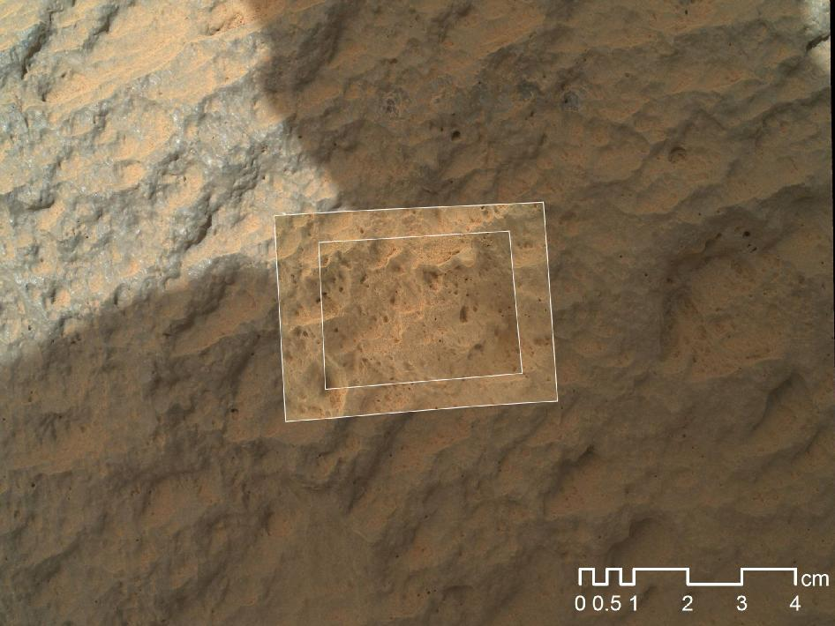

Curiosity بررسی از نزدیک نخستین سنگ مریخی را به پایان رساند.
گزارش وضعیت مأموریت
Curiosity (کیوریاسیتی) ، مریخ نورد ناسا، برای نخستین بار در 22 سپتامبر یک سنگ مریخی را با بازوی رباتیک خود لمس کرد تا عناصر شیمیایی این سنگ را که "جیک متیجویچ" (Jake Matijevic) نامیده می شود تعیین کند.
پس از اینکه Curiosity در موقعیت مناسبی قرار گرفت تا با استفاده از بازویش بتواند به این سنگ دسترسی پیدا کند، از طیف سنج اشعه X ذرات آلفای (APXS) خود استفاده کرد.
ابزار Chemcam (ترکیب شیمی و دوربین = Chemistry and Camera) Curiosity (کیوریاسیتی) که پالس های لیزر را از بالای دکل Curiosity به هدف می تاباند هم برای تعیین عناصر شیمیایی این سنگ به کار گرفته شد.
با تست نهایی این سنگ به کمک لیزر Chemcam در چهل و هشتمین روز مریخی (24 سپتامبر)، کار Curiosity بر روی سنگ Jake Matijevic به پایان رسید.
ترجمه شده از سایت: NASA

